
HAR DU LYST TIL Å PRØVE ORIENTERING?

Bli med på introduksjonskurs!

Vi har trening for deg over 6 år, ungdom og voksen. Kursopplegget vil være tilpasset ulike aldersgrupper
Onsdag 19. april Østli skole, Myrvoll, Oppegård
Onsdag 26. april Østli skole
Onsdag 3. mai Østli skole
Onsdag 10. mai Flyttet til Hurlumheihuset, Sofiemyr
Onsdag 24. mai Flyttet til Hurlumheihuset, Sofiemyr
Onsdag 31. mai Avslutning o-kurs, Hellerasten skole, Tårnåsen

Treningene er fra kl. 18.00 til ca.19.30.
Etter introduksjonskurset fortsetter vi med trening og orienteringsløp på onsdager utover våren og hele høsten.

Du får T-skjorte om du deltar minst 4 ganger.

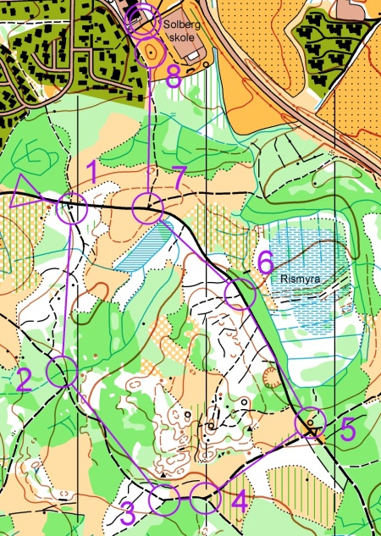
Påmelding til Trond Møretrø på e-post Trond.Moretro@Nofima.no eller mobil 466 98 186.
Oppgi navn, adresse, fødselsår, telefon og epost.
Du kan også melde deg på ved frammøte.

Kursavgift kr. 100,- pr. deltaker eller kr. 200,- for familie.

VI HÅPER Å SE DEG!

Kolbotn & Skimt Orienteringslag

Se også våre hjemmesider www.ksol.no
Der vil du finne kartlenker til oppmøtested, samt mye annen informasjon om orientering.

